|  |  |  |
| --- | --- | --- |
|  | Available online at www.sciencedirect.com |  |
|  |
| AASRI Procedia 3 ( 2012 ) 148 – 154 |

�

���������������������������������������������������������������

������������������������������������������������������� ��������������������������������������������������

��������������  
�  
������������������������������������������������������������������������������

�

���������

����������������������������������������������������������������������������������������������������������������������������������������������������������������������������������������������������������������������������������������������������������������������������������������������������������������������������������������������������������������������������������� ��������������� ���������������������������������������������������������������������������������������������� ������ ���� ����� ����� ��������� ������������� ��� ���� ��������� ������� �������� ������ ��������� ���� ������� ���������������������������������������������������������������������������������  
�

© 2012 The Authors. Published by Elsevier B.V. ���������������������������������������������������������[�������������������](http://creativecommons.org/licenses/by-nc-nd/3.0/)�����������������������Open access under [CC BY-NC-ND license.](http://creativecommons.org/licenses/by-nc-nd/3.0/)

Selection and/or peer review under responsibility of American Applied Science Research Institute��������������������������������������������  
�  
�������������������������������������������������������������������������������

�����������������

��������� ������� ����� ������ ��������� ������ ���� ���� ������� ����� ���������� ��� ���� ������ ��� ����������������������� ���� ��� ��� ������� ������������� ��� ���� ��������� ������� ���� ������� ������ ���������� �������������������������������������������������������������������������������������������������������������������������������������������������������������������������������������������������������������������������������������������������������������� �������������������������������������������� ������������ ����������������������

�

��������������������������������������������������  
 �������������������������������������  
�

�

2212-6716 © 2012 The Authors. Published by Elsevier B.V. Open access under [CC BY-NC-ND license.](http://creativecommons.org/licenses/by-nc-nd/3.0/) Selection and/or peer review under responsibility of American Applied Science Research Institute doi: 10.1016/j.aasri.2012.11.025

*YongSong Zhu / AASRI Procedia 3 ( 2012 ) 148 – 154*  149

������ ������ ����� ��������� ���� ����� ��������� ������ ���������� ��� ���� ���������� ������� ������ ��� ������������������ ������� ��� �������� ������ ���� �������� �������� ��� ���� ����������� ��������� ���� ����������� ���������������������������������������������������������������������������������������������������������������������������������������������������������������������������������������������������������������������������������������� ���� ����� ���������� ������ ���� ������������ ������ ������� ��� �� �������� ��� ������ ���������������������������������������������������������������������������������������������������������������������������������������������������������������������������������������������������������������������������������������������������������������������������������������������������������  
 ��������������������������������������������������������������������������������������������������������������������������������������������������������������������������������������������������������������������������� ����� ������������������������������������ ���� �������� ������������������ ��������������������������������������������������������������������������������������������������

��������������������

������������������������������������������������������������������������������������������������������������������������������������������������������������������������������������������������������������������������������������������������������������������������������������������������������������������������������������������������������������������������������������������������������������������������������������������������������� ��������� ������ ��� ����������� ��� ���� ��������� �������� ��� ����� ����������� ��� ���� ���������� ������������������� ��������� ���� ���� ����� ������������ ��� ��������� �������� ������ ���� ��������� ������������ ���������������� ���������� ��� ������������� ����� ����� ������ ��� �������� ������ ��������� ��� ������� ���� ������������������������

�����������������������������

������������������������������������������������������������������������������������������������������������������������������������������������������������������������������������������������������������������������������������������������������������������������������������������������������������������������������������������������������������������������������������������������������������������������������������������������������ �������� ��� ���� ������ ��� ���� �������� �������� ������ ��� �������� ������� �������� �������������� ��������������������  
 ���������������������������������������������������������������������������������������������������������������������������������������  
 �����������������������������������������������������������������������������������������������������������������������������������������������������������������������������������

|  |  |  |
| --- | --- | --- |
| � | ������ | ��� |
| � |
| � |
| � |
| � |
| � |
| � |
| � |
| � |
| � |

��������������������������������������������������

�

150  *YongSong Zhu / AASRI Procedia 3 ( 2012 ) 148 – 154*

��� ���������� �������������� ���� ��������� ��� ���� ��������� ��� ����������� ��� ��� ���������� ���������� �������������������������������������������������������������������������������������������������������  
 ��� ������������ ������������ ���������� ��� ���� ������ ������ ��������� ����������� �� ����������� ������������ �������������������������������������������������������������������������������������������������������������� ���������������������������������������������������������������������������������������������������������������������������������������������������������������������������������������������������������������������������� ������� ��������� ��� ���������� ��� �� ����������� ���� ���������� ������� ��� ������� ��� ���� ���������������������  
 ���������������������������������������������������������������������������������������������������������������������������������������������������������������������������������������������������������������������������������������������������������������������������������������������������������������������������������������������������������������������������������������������������������������������������������

�������������������������������������������

��������������������������������������������������������������������������������������������������������������������������������������������������������������������������������������������������������������������������� ������������� ��� �������� ���� ��������� ������� ��� ���� ���� ��� ���� ������� ����������� ��� ���� ��� �����������������������������������������������������������������������������������������������������������������������������������������������������  
 ������������������������������������������������������������������������������������������������������������������������  
 ������������������������������������������������������������������������������  
 ������������������������������������������������������������������������������������������������������������������������������������������������������  
 ���� �������������� �������� ���� ���������� ���������� �������� ������������ ���� ������ �������� ��� ���� ���������������������� ������ ���� ����������� ���� ����� ����� �������� ������ ��� ���� ������������ ��� ����� ����� ���� ���������������������������������������������������������������������������������������������������������������������

|  |  |  |  |  |  |  |  |  |  |
| --- | --- | --- | --- | --- | --- | --- | --- | --- | --- |
| ������������������������������������������������������������������������������������������������������������������������������������������������������ε�������������� | | | | | | | | | |
| ������������������������������������������ | | | � | = | ����� | −η� | |  | ��������η���������������������������� |
|  |  | ����� ��− | − | ε� | � �� |
| ������������������������������������� | | �= � +� | �� | | | | | | |
| ����� | � < ���������������������������������������������������������������������� | | | | | | | | |

�������������������������������������������������������������������������������������������������������������� ����������������������������������������������������������������������������������������������������������������������������������������������

|  |  |  |  |  |  |  |  |  |  |  |  |  |  |  |  |  |  |
| --- | --- | --- | --- | --- | --- | --- | --- | --- | --- | --- | --- | --- | --- | --- | --- | --- | --- |
| ������ ���������� ���� ������� ���������� �������������������������������������������������������� | | | | | | �� � � � �� � � � � � | | | | | | �� ���� ��������� ������α�������� ������� | | | | | |
| ������������������������������α= | ��� | × | �������� | � | � | � | �� | � | + | ������� | −�� | | � | �� | �� | � | ��������������������������������������������� |

����������������������������������������������������������������

���������������������������������������������������������������������������������������������������������������������������������������������������������������������������������������������������������������������������������������������������������������

�

*YongSong Zhu / AASRI Procedia 3 ( 2012 ) 148 – 154*  151

���� ���� ����������� ��� ���� ���������� �������� �������� ���������� ��� ���� �������� �������� ������ ������� ��������������������������������������������������������������������������������������������������������������������������������������������������������������������������������������������������������������������������������������������� ����� ��� ���� ������� ���� ���� ������ ������� ����� ��� ������� ���� �������� ��������� �������� ���� ������������������������������������������������������������������������������������������������������������������������������������ ����� ���� ������� ��� ��������� ������ ��� ���� ��������� ������� ��� ����������� ������� ���� �������� ����������������������

|  |  |  |  |  |  |  |  |  |  |  |  |  |  |  |  |  |  |  |  |  |  |  |  |  |  |  |  |  |  |  |  |  |  |  |  |  |  |  |  |  |  |  |  |  |  |
| --- | --- | --- | --- | --- | --- | --- | --- | --- | --- | --- | --- | --- | --- | --- | --- | --- | --- | --- | --- | --- | --- | --- | --- | --- | --- | --- | --- | --- | --- | --- | --- | --- | --- | --- | --- | --- | --- | --- | --- | --- | --- | --- | --- | --- | --- |
| ��������� | ��� � | | � | �� | � | ���������������������������������������������������������������������������� | | | | | | | | | | | | | | | | | | | | | | | | | | | | | | � | � | � | � | � | � | � | � | � | � |
| ��� ���� �������� ����������� ��������� ������� ������ ���������� ������ �� | | | | | | | | | | | | | | | | | | | | | � | ′� | � | � | | ′� | � | � | ′� | � | �� | � | ���� | � | ��� ���� �������������� | | | | | | | | | | |
| ����������������� | | � ���� | | | | | �′ ����������������������� | | | | | | | | � | �� ��′ ′ | | � | ���������� | ������������������������� | | | | | | | | | | | | | | | | | | | | | | | | | |
| ��������� | | | | | | | | ��′ | = ′� | | | + | �� | ���θ− | | | �� | ���θ�  ���θ | | � | | | | | ��������������������������������������������������� | | | | | | | | | | | | | | | | | | | | |
| ��′ | = | � | �′ | + | �� | ���θ + | | | �� |
| ������θ����������������������������������������������������������� | | | | | | | | | | | | | | | | | | | | | | | | | | | | | | | | | | | | | | | | | | | | | |

����������������������������������������������������������������������������������������������������������������������������������������������������������������������������������������������������������������������������������������������������������������������������������������������������������������������������������������������������������  
 �����������������������������������������������������������������������������������������������������������������������������������������������������������������������������������������������������������������������

�����������������������������������������

���� ��� ���� ������������� ��������� ����� ��� ���������� ����������� ���� ����������� ��������� ������ ���� ������������������������������������������������������������������������������������������������������������������������������������������������������������������������������������������������������������������������������������ ������ ��� ���������� ���� ������ ��������� ��������� ���� ��� ����� ������� ���� ��������� ������������ ����� �����������������������������������������������������������������������������������������������������������������������������������������������������������������������������������������������������������  
 ���������������������������������������������������������������������������������������������������������������������������������������������������������������������������������������������������������������������������������������������������������������������

|  |  |  |  |  |  |  |  |  |  |  |  |  |  |  |  |  |
| --- | --- | --- | --- | --- | --- | --- | --- | --- | --- | --- | --- | --- | --- | --- | --- | --- |
| �� | = | ��φ + | ��ω + | ��κ + | | ��� | | + | ��γ− | | �� | | � | � | � ���������������� | ���������������������������� |
| �� | = | � �′φ + | � �′ω + | | � �′κ + | | � �′γ + | | | � ��′ | | − |

��������������������������������������������  
 ��������������������������������������������������������������������������������������������������������������������������������������������������������  
 ����������������������������������������������������������������������������������������������������������������������������������������������������������������������������������������������������������������������������������

|  |  |  |  |  |  |  |  |  |  |  |  |  |
| --- | --- | --- | --- | --- | --- | --- | --- | --- | --- | --- | --- | --- |
| ������������������������������ | | ���������������������������������������� | | | | | | | | | | |
| ���� | | | �� | ��  = σ ��� | �� | = | ������ | � | � � | � | � | ������������������������������������������������������������� |
| ������ | �� ������������������������������������������� ���������������������������������������������������������σ � | | | | | | | | | | | |

���������������������������������������������������������������������������������������������������������������������������������������������������������������������������������������������������������������

�

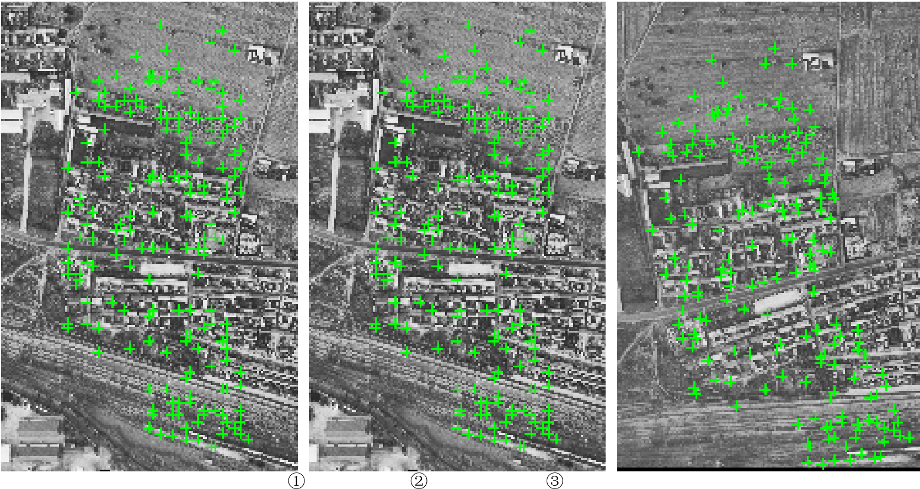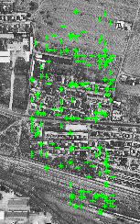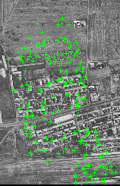

152  *YongSong Zhu / AASRI Procedia 3 ( 2012 ) 148 – 154*

�����������������������������������������������

������������������������������������

������������������������������������������������������������������������������������������������������������������������������������������������������������������������������������������������������������������������������������������������������������������������������������������������������������������������������������������������������������������������������������������������������������������������������������������������������

|  |  |  |  |
| --- | --- | --- | --- |
| ������������������������������������������������������ |  | �� | �������������������������������������������� |

�������������������������������������������������������������������������������������������������������������������������������������������������������������������������������������������������������������������������������������������������������������������������������������

���������������������������������������

�������������������� �������������������������������������������������������������������������������������������������������������������������������������������������������������������������������������������������������������������������������������������������������������������������������������������������������������������������

|  |  |  |  |
| --- | --- | --- | --- |
| �� ����������������� | �������������������� | �� ���������� | � |

�����������������������������������������

�

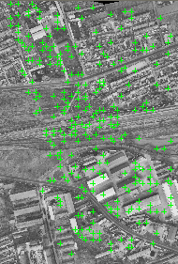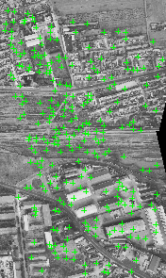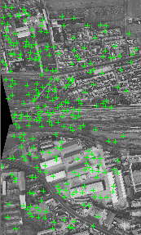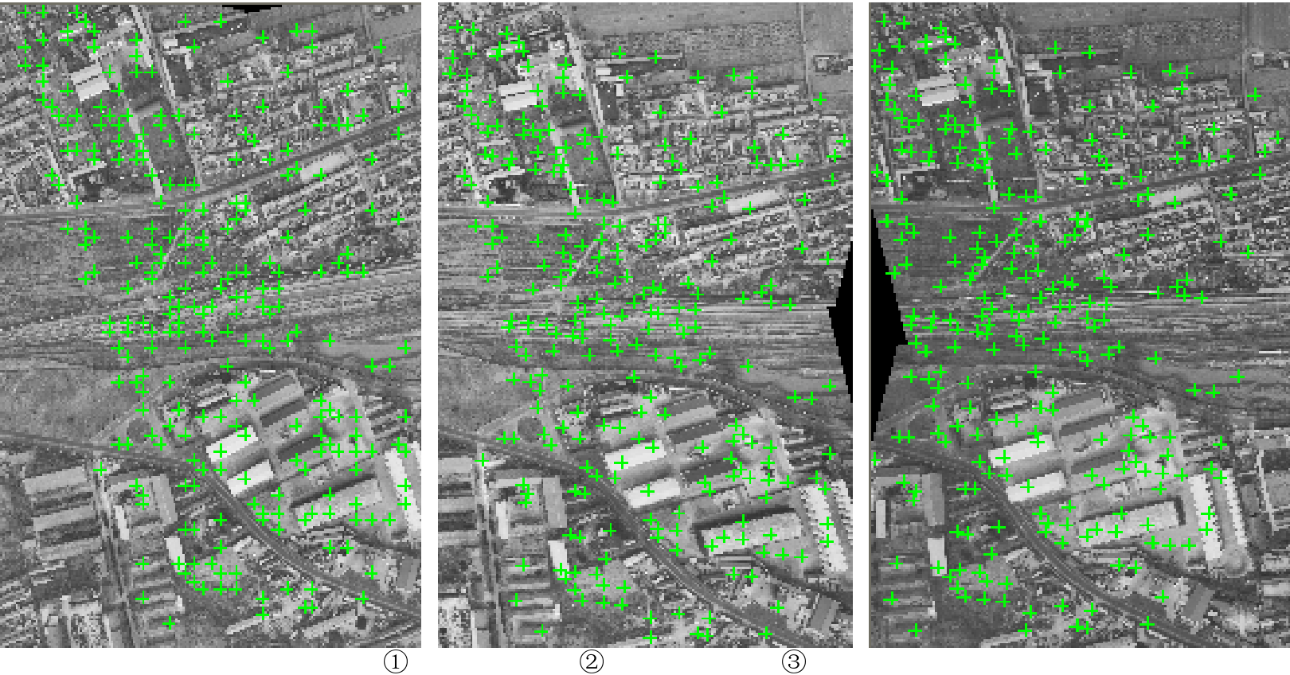

|  |  |  |  |
| --- | --- | --- | --- |
| *YongSong Zhu / AASRI Procedia 3 ( 2012 ) 148 – 154* | | | 153  � |
| �� �������������������� | ��������������������� | |  |  | | --- | --- | | �� ���������� |  |   � |

������������������������������������������

�������������������������������������������������

��� ������ ��� �������� ����������� ���� ������ �������� ����� ��� ���� �������� ���� ������������ �������� ��������������� ������ ��� ���� ����������� �������� ��� ��������� ��� ������ ���� ����� �������� ������� ���������� ��� �������������������������������������������������������������������������������������

���������������������������������������������

|  |  |  |  |  |  |
| --- | --- | --- | --- | --- | --- |
| ������������ | ��� | ��������������������� | | ������������������� | |
| �������� | ������ | �������� | ������� |
| ��������� ��������� | ��� ��� | ���������������������� | ����� ����� | ���������� ����������� | ����� ����� |

�����������������������������������������������������������������������������������������������������������������������������������������������������������������������  
 ��������������������������������������������������������������������������������������������������������������������������������������������������������������������������������������������������������������������������������������������������κ��������� ������������������������������������������������������������������κ��������  
 ������������������������������������������������������������������������������������������������������������������������������������������������������������������������������������������������������������������������������������������������������������������������������������������������������������������������������������������������������������������������������������������������������������������������������������������������������������������ ����� ��� ����� ���� ��� ��������� ����������� �������� �������� ��������� ��� �������� ���� �������� ��������� ��������������������������������������������������������������������������������������������������������������������������������������������������������������������������������������������������������������������������������������� ������ ����� ��� ������ ���� ������� ��� ����� ���� �������� ���� ��������� ������ ���� ���� ����� �������� ��������������������������������������������������������������������������������������������������������������������������������������������������������������������������������������������������������������������������

�

154  *YongSong Zhu / AASRI Procedia 3 ( 2012 ) 148 – 154*

�����������������������������������������������������������������������������������������������������������������������������������������������������������������������������������������������������������������������������������������������������������������������������������������������������������������������������������������������������������������������������������������������������������������������������������������������������������������������������������������������������������������������������������������������������������������������������������������������������������������

|  |
| --- |
| ����������������� |

��������������������������������������������������������������������������������������������������������

�����������������������������������������������������������������������������������

���������������

������������������������������������������������������������������������������������������������������������������������������������������������������������������������������������������������������������������������������� ����� ���� ���� ������� ���������� ��� �������� ���� �������� ����� ����� �������� ������� ���������������������������������������������������������������������������������������������������������������������������������������������������������������������������������������������������������������������������������������������������������������������������������������������������

�����������

����������������������������������������������������������������������������������������������������������������������������������  
��������������������������������������������������������������������������������������������������������������������������������������������  
�������������������������������������������������������������������������������������������������������������������������������������������������������  
�������������������������������������������������������������������������������������������������������������������������������������������������������������������������������������������������������

�